Demografické charakteristiky seniorů

- Obyvatelstvo podle pohlaví, věku a rodinného stavu

Zdroj: Demografická statistika ČSÚ
Strom života je zobrazen podle absolutních počtů osob jednotlivých rodinných stavů v jednotlivých věkových skupinách.

Populace nad 50 let věku představovala k 31. 12. 2013 37,2 % z celkové populace. Zastoupení osob ve věku 65 a více let dosáhlo 17,4 %. Z celkového počtu žen bylo 50 a víceletých žen 40 % a mužů 34 %. U populace 65+letých to bylo 20 % žen a 15 % mužů.
Ženy ve věku 50 a více let byly pouze z 3 % svobodné, 52 % jich bylo vdaných, 16 % rozvedených a 28 % ovdovělých. V tomto věku, pokud se podíváme na muže, najdeme 7 % svobodných, 71 % ženatých, 15 % rozvedených a 7 % ovdovělých. Ovdovělých žen je tedy o plných 21 procentních bodů více než je ovdovělých mužů věkové skupiny 50+. Tato charakteristika prudce narůstá u žen 65+letých, kdy ovdovělých je 47 % žen. Mužů vdovců je v tomto věku pouze 13 %. Svobodných 65+letých žen jsou 2 %, zatímco mužů 4 %. Vdaných žen je 40 % a ženatých mužů 74 %. Rozvedené ženy v tomto věku se na celkovém počtu 65+letých žen podílejí z 11 %, muži ze 13 %.
Ženy začínají ztrácet muže výrazněji ve věku 60-64 let, kdy 15 % žen se stává vdovami. O pět let starší ženy jsou vdovami již z 25 %, ve věku 70-74 let je to již 39 %. Více než polovina žen (55 %) postrádá svého manžela v 75-79 letech. V 80-84 letech je to již 71 % žen. V nejstarších věkových kategoriích 85-89 a 90+ let jsou ženy vdovami již z 82 % a 88 %, zatímco vdovci jen 39 % a 56 %. Více než polovina mužů (55 %) je ve věku 55-89 let ženatých.

Graf č.1
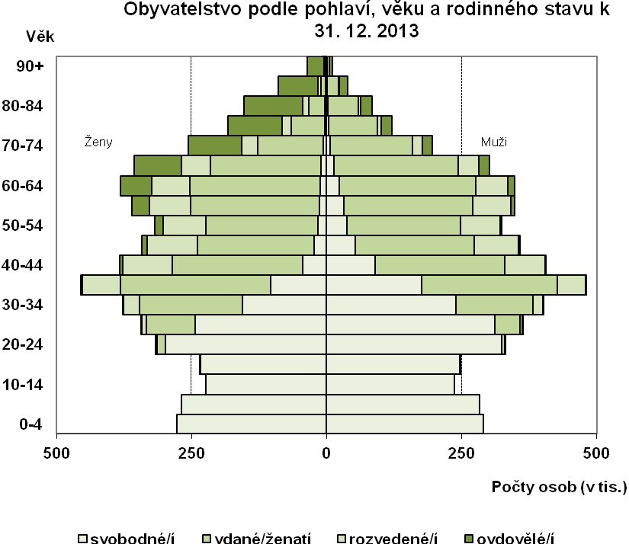

- Počet vdov na 100 vdovců vybraných věkových skupin

Zdroj: Demografická statistika ČSÚ
Data jsou k 31. 12. příslušného roku

Od roku 2009 klesl počet vdov na 100 vdovců v České republice z 525,2 na 488,4 v roce 2013. Jedná se o věkovou skupinu 50+. V roce 2000 to bylo 595,8 vdov na 100 vdovců. Od tohoto roku počet vdov na 100 vdovců klesá.
Nejvyšší nárůst vdov na 100 vdovců byl v roce 2012 a 2013 ve věkových skupinách 70-74, 75-79 a 80-84 let v rámci každého roku. V ostatních věkových skupinách to bylo méně. V roce 2013 to bylo 513,4; 530,6 a 512,3 vdov na 100 vdovců. Ne vždy ovšem dominovaly tyto věkové skupiny. V roce 2009 a 2010 tento ukazatel roste s věkem, v roce 2012 se překlápí do nižších věkových kategorií a v roce 2013 je maximum jeho hodnoty (530,6) ve věku 75-79 let. V tomto roce bylo naopak nejméně vdov na 100 vdovců ve věkové kategorii 60-64 let, a sice 430,5. V roce předchozím to bylo ve věkové kategorii 55-59 let (435,2).
Tabulka č.1
Věk | Počet vdov na 100 vdovců
Věk | k 31. 12. 2009 | k 31. 12. 2010 | k 31. 12. 2011 | k 31. 12. 2012 | k 31. 12. 2013
Celkem | 525,2 | 521,0 | 498,0 | 492,7 | 488,4
z toho
50-54 | 461,9 | 463,7 | 444,3 | 457,3 | 454,8
55-59 | 456,4 | 452,2 | 437,2 | 435,2 | 439,0
60-64 | 466,8 | 459,1 | 443,0 | 439,2 | 430,5
65-69 | 519,1 | 509,8 | 486,0 | 468,7 | 459,5
70-74 | 560,3 | 548,5 | 531,3 | 523,3 | 513,4
75-79 | 554,3 | 550,5 | 537,7 | 535,0 | 530,6
80-84 | 528,7 | 532,6 | 511,0 | 509,0 | 512,3
85-89 | 545,9 | 539,9 | 500,5 | 492,8 | 488,8
90+ | 615,3 | 612,0 | 501,3 | 498,2 | 489,2

- Index stáří

Zdroj Demografická statistika ČSÚ, roky 2006 - 2013
Index stáří vyjadřuje, kolik v populaci připadá osob ve věku 65 a více let na 100 dětí ve věku 0-14 let.

Vývoj indexu stáří od roku 2006 do roku 2013 má v ČR stoupající tendenci. To znamená, že se zvyšuje počet seniorů nad 65+ let oproti dětem do 14 let. Bývaly doby, kdy dětí bylo vždy více než seniorů, nyní od roku 2006 se poměr obrátil a přibývá seniorů. V roce 2006 byl index stáří 100,2, to znamená, že poměr seniorů a dětí byl téměř v rovnováze. Od té doby je v České republice více seniorů než dětí.
Podívejme se do krajů. Nejprve hlavní město. V Praze se index stáří drží od roku 2006 přibližně na stejné úrovni, v úzkém rozmezí 127,6 až 129,4. Seniorů oproti dětem je zde výrazně více než v ostatních krajích, což je způsobeno tradičně nízkým zastoupením dětí v hlavním městě a současně vysokým podílem seniorů. V grafu Prahy si povšimněme téměř vodorovné přímky. Seniorů je zde velké množství, ale tendence je setrvalá. Proto se dá říci, že Praha dále nestárne.
Naopak výraznou stoupající tendenci mají kraje Ústecký, Zlínský a Moravskoslezský. V těchto krajích každým rokem přibývá seniorů oproti dětem a vývoj nenaznačuje nějaký zvrat. Pokud tyto kraje budou udržovat nastíněný trend, brzy zestárnou, zatímco Praha zůstane ve stejných poměrech.
Ve Středočeském kraji se index stáří pohyboval až do roku 2011 v úzkém rozmezí 94,8 až 95,9, avšak v roce 2012 již dosáhl hodnoty 97,4 a v roce 2013 hodnoty 98,8.
Problematický je Zlínský kraj, který má nejstrmější nárůst indexu stáří. Během osmi let se vyšplhal z hodnoty 103,7 na hodnotu 123,6. Téměř dostihl Prahu a při současném trendu se dá předpokládat, že v příštích letech její hodnoty překročí.

Graf č. 2

- Vybrané naděje dožití

Zdroj: Demografická statistika ČSÚ, rok 2013
Naděje dožití se počítá z úmrtnostních tabulek a říká, kolika let v průměru se má při zachování stávajících úmrtnostních poměrů šanci dožít osoba v určitém věku (např. "e50" znamená, kolika let se v průměru má šanci za stávajících úmrtnostních poměrů dožít padesátiletá osoba).

Naděje dožití se rok od roku prodlužuje. V roce 2013 byla naděje dožití při narození (e0) mužů 75,23 let, u žen 81,13 let. Padesátiletí muži se mohou v průměru dožít 27,42 let, ženy 32,28 let. V šedesáti letech mají muži naději dožití v průměru 19,21 let a ženy 23,28 let. Ten, kdo se dožije sedmdesáti let, může se těšit na dalších 12,54 let života (muži) a u žen je to 15,15 let. Osmdesátileté muže čeká ještě v průměru 7,19 let a ženy 8,20 let. Ti, co se dožili osmdesáti pěti let, měli v roce 2013 ještě k dispozici v průměru 5,17 let (muži) a 5,54 let (ženy). Z uvedených dat je zřejmé, že u starších osob se rozdíly v naději dožití mužů a žen stírají a obě pohlaví se mohou dožít téměř stejného věku.

Graf č. 3

